全面使用可重複使用之物品

1.教室全面要求學生攜帶可重複使用水杯

[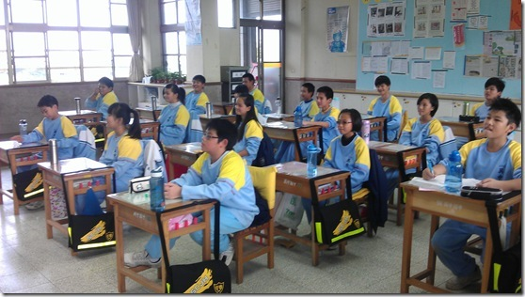](http://blog.ilc.edu.tw/blog/gallery/6571/6571-2211131.jpg) [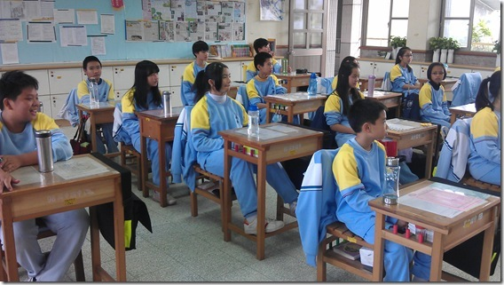](http://blog.ilc.edu.tw/blog/gallery/6571/6571-2211133.jpg)

2.辦公室全面使用可重複物品

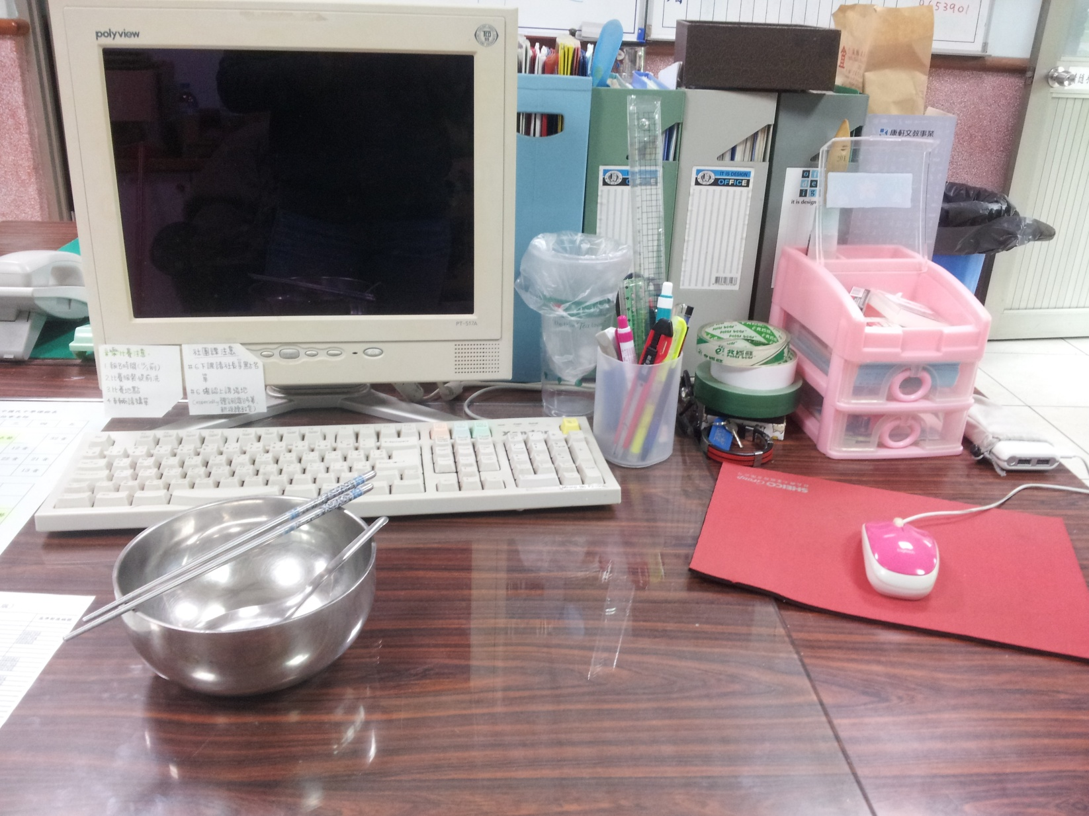

飲料杯重複使用作為小型垃圾桶

可重複使用之環保餐具